МІНІСТЕРСТВО ОСВІТИ І НАУКИ УКРАЇНИ

НАЦІОНАЛЬНИЙ УНІВЕРСИТЕТ “ЛЬВІВСЬКА ПОЛІТЕХНІКА”

Інститут КОМП’ЮТЕРНИХ НАУК ТА ІНФОРМАЦІЙНИХ технологій

кафедра систем штучного інтелекту



Лабораторна робота №3

на тему:

**«Класифікація зображень. Застосування нейромереж для пошуку подібних зображень.»**

з дисципліни

«Обробка зображень методами штучного інтелекту»

Виконав:

*ст. групи КН-408*

*Романьчук Максим*

Львів – 2022

Мета - набути практичних навиків у розв’язанні задачі пошуку подібних

зображень на прикладі організації CNN класифікації.

**Теоретичні відомості**

Задачі пошуку подібних зображень передбачають наступні етапи:

1. Поділ зображень на класи.
2. Створення класифікатора (на основі статистичних, ансамблевих моделей чи нейронних мереж різних типів).
3. Порівняння результатів класифікації (бінарне або відносне).

Поділ зображень на класи залежить від тематики обраних зображень та величини вибірки. Чим більш різноманітна тематика зображень, тим більше потрібно класів для досягнення високої точності. А для малих вибірок слід прагнути малої кількості класів.

Складність класифікатора дуже залежить від розмірів та розмаїття вибірки, «складності» завдання та максимально досяжної точності. Складна модель може бути точнішою, вирішувати складніші завдання, але при недостатній вибірці легко перенавчається так і не досягнувши бажаної гнучкості.

Для порівняння результатів часто застосовуються «Сіамські» моделі, суть яких полягає в знаходженні кращої метрики знаходження подібності зображень. Зазвичай така модель «включає» в себе класифікатор, що оцінює належність зображення до класів і вже з результатами класифікатора від двох зображень визначає наскільки вони різні.

**Хід роботи**

Варіант 6. Побудувати CNN на основі ResNet-50 для класифікації зображень на основі датасету fashion-mnist.

Зробити налаштування моделі для досягнення необхідної точності. На базі Siamese networks побудувати систему для пошуку подібних зображень в датасеті fashion-mnist. Візуалізувати отримані результати t-SNE.

1. Для початку було завантажено датасет fashion-mnist та згорткову нейронну мережу ResNet50 і натреновано останню.

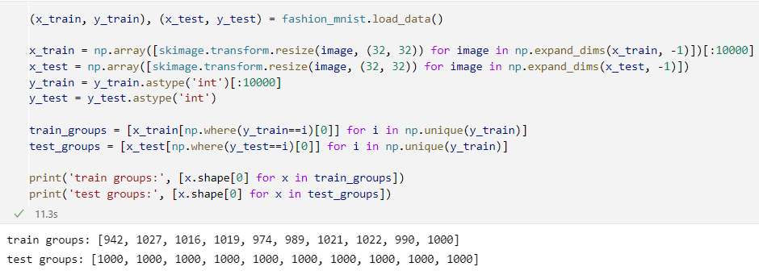

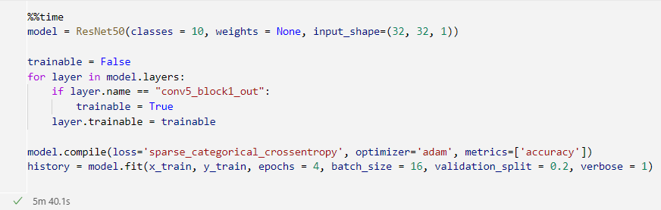

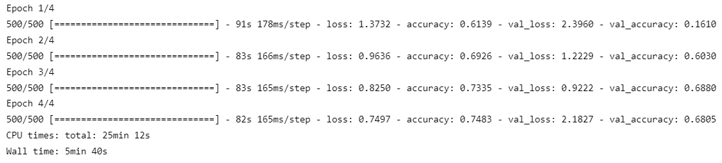

1. Далі на основі ResNet50 було створено сіамську модель на основі евклідової відстані.

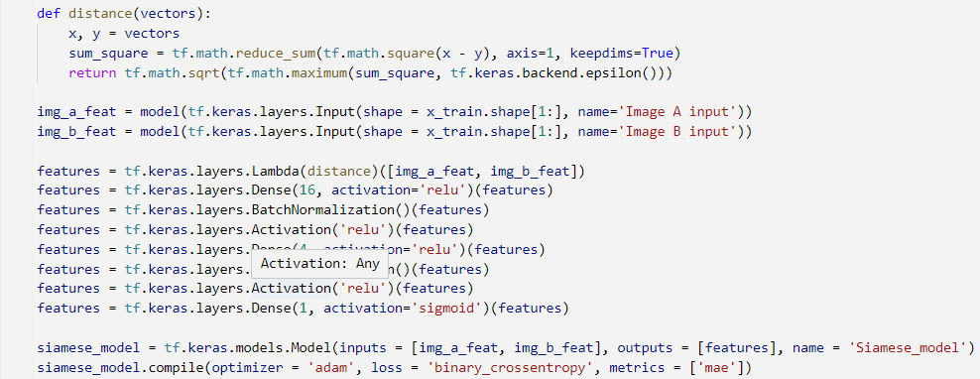

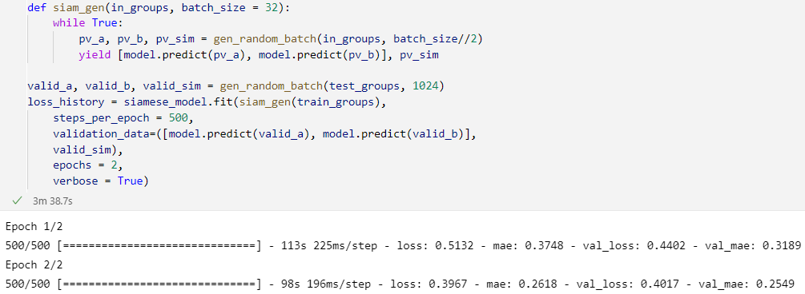

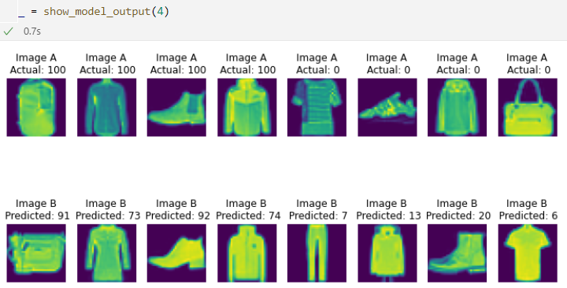

1. Наступним кроком результати роботи ResNet50 було візуалізовано засобами t-SNE.

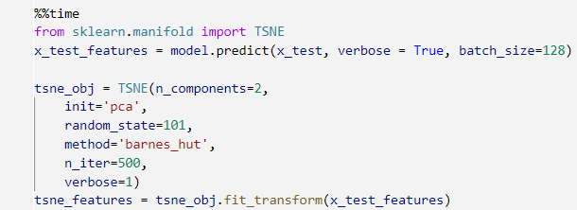

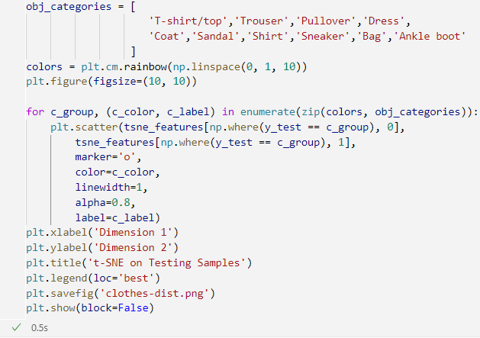

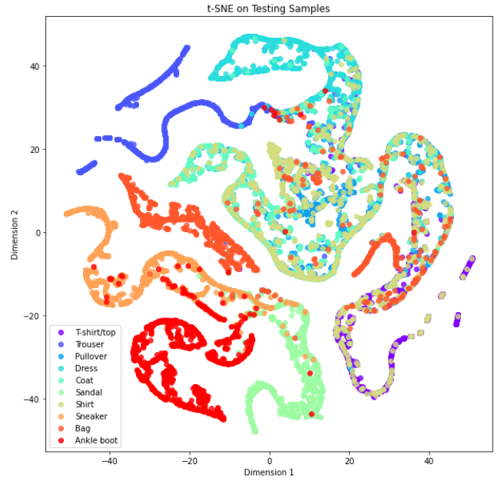

Рис. 1 Результат кластеризації властивостей, генерованих згортковою мережею.

**Висновок:** При виконанні даної лабораторної роботи було здійснено огляд практик класифікації зображень згортковими нейронними мережами, оглянуто вид сіамських нейронних мереж і метод кластеризації t-SNE.